泰山小学2021-2022学年特色中队建设计划
班级 | 五（3） | 班主任 | 臧静燕
个性名称 | 七彩水滴 | 班徽 | 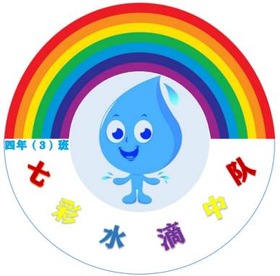
班歌 | 小小水滴
班级口号 | 小小水滴，七彩闪耀！
班级目标 | 以水为镜，学博雅、磨坚韧、知向善
中队集体照片：（贴照片）
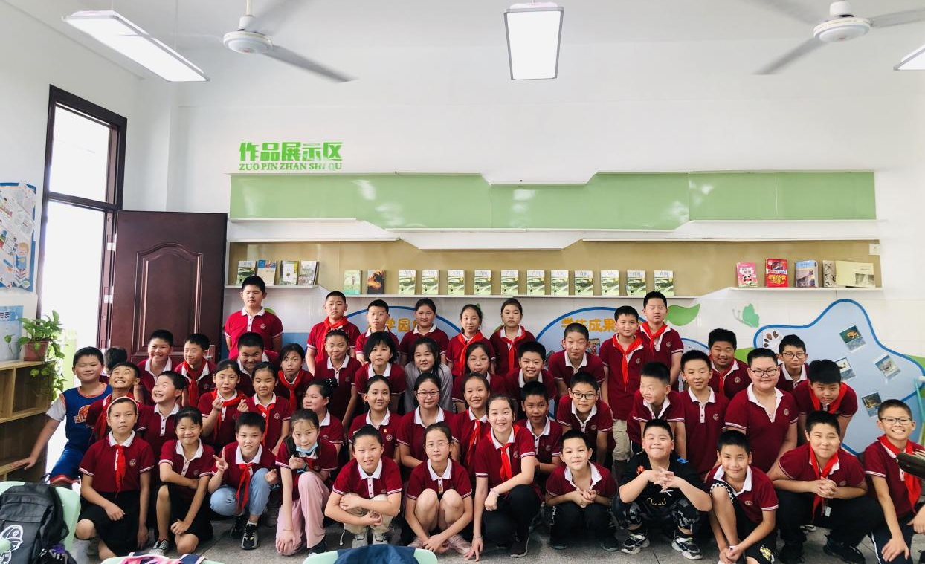

一、阵地建设
外墙：“向阳花开”专栏：活动作品展；
阅读吧下方：“书海拾贝”专栏：课外阅读分享。
前墙：中队角，五色花银行张贴
二、组织建设
一、培养小干部
1、期初设立管理岗位，明确职责
2、通过班会竞选：自荐或推荐，选定管理员
3、管理留痕：班级日志，每日情况记录
4、管理反馈：夕会反馈，表扬和提醒
5、每月召开班委会，交流管理心得和困惑
6、每学期一次岗位故事分享，评选“岗位小明星”
二、发挥家委会作用
1、组建家委群，积极沟通，群策群力
2、邀请志愿者，踊跃参与，走进课堂
3、评选“优秀家长”
三、活动规划
九月：班集体，我的家
1、班徽设计 2、口号展示 3、班歌比赛
十月：我运动，我快乐
1、体育节 2、体锻达标
十一月：金手指，动起来
1、金手指节 2、创优准备
十二月：我阅读，我成长
1、好书推荐 2、读书交流
一月：我学习，我进步
1、期末动员 3、评优评先
四、评价机制
把班级49个学生分成了10个小组，每组5个成员（其中有一组4个），分别由两个品学兼优的学生当师傅1号和2号，三个学习和各项表现较落后的学生为徒弟。每个小组自主定出组名和口号。（组名必须与水有关）
分组的目的是为了让班级部分学习积极性不高的同学有所进步，让其能养成良好的学习习惯，提高学习效率。

同时也为了在班级内弘扬互帮互助，友爱共进的团队精神，故倡导品学兼优的同学与学习积极性不高的同学结成师徒。师傅和徒弟双方明确职责，签订正式的师徒协议书，各自遵守协议内容。接着每个小组每周会发一张师徒结对小组评分表，评分内容包括作业完成情况：
作业：优加3分，作业未完成扣3分，未及时订正扣3分；
课堂表现：课堂被表扬加3分，扰乱课堂纪律扣3分；
考试情况：优加5分，考试作弊扣5分，有进步额外加5分；
日常行为规范：早到或迟到扣2分，未戴红领巾扣2分，课间冲跑扣3分，值日不合格扣2分，未文明有礼扣2分，好人好事加5分。
由师傅1号负责每天及时登记积分。两周总结评价一次，评出一个积分最高的最佳小组，组员可以向老师抽奖箱抽取奖励。积分最低的组员在惩罚箱抽取惩罚条一张。
每个师徒小组实行积分制其实就是五人捆绑制，只靠师傅1号加分这个小组也肯定是不能取得好成绩的。这种捆绑制需要的是组内所有成员团结合作，因此小组内有了“师带徒”的这种自主管理的新模式。
师傅1号和2号职责不同，他们“各司其职”。师傅1号负责徒弟的作业检查包括背诵、抄写、听写、订正、补缺补漏等学习任务，师傅2号负责日常常规检查，如课堂表现、两操、路队、卫生等。
附：
师傅职责
1.作为师傅要做好榜样作用，热情积极地当好师傅；
2.诚实，不能因为跟谁特别要好就不给他扣分；
3.要及时检查作业完成情况并及时登记，避免漏加分；
4.找出扣分严重项目，并及时沟通解决；
5.学习其他小组的好方法；
6.发现组员的缺点，针对组员特别帮助；
7.每周一次小组会议，反思总结。

